Министерство сельского хозяйства
Российской Федерации

Департамент технической политики

А Л Т А Й С К А Я
государственная зональная машиноиспытательная станция

Протокол испытаний

№ 01-44-00 (1060012)

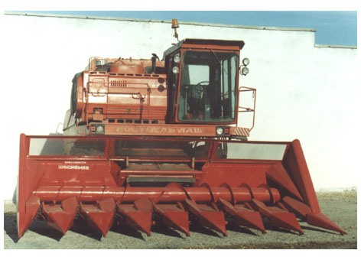

Приспособления для уборки подсолнечника ПКД-873

Изготовитель (разработчик) | Адрес
СП «УНИСиБМАШ»  завод «Спецтехника»  ПО «Сибсельмаш» | г. Новосибирск

Результаты испытаний
Приспособление для уборки подсолнечника ПКД-873
Назначение | Предназначено для уборки подсолнечника во всех зонах его возделывания при влажности семян 12,-20 % и влажности корзинок 50-60 %
Качество работы :
- рабочая скорость, км, ч |  | от 6 до 10
- ширина захвата, м |  | 5,54
- высота среза, см |  | от 50 до 65
- потери, % |  | от 1,69 до 2,5
- содержание основного зерна, % |  | от 75 до 80
- содержание сорной примеси, % |  | от4,5 до 6
Производительность |  | до 4,26 га основного времени
Условия эксплуатации:
- перевод в рабочее и транспортное  положение |  | гидросистемой комбайна
- навеска на комбайн |  | с помощью штатной наклонной камеры и четырех крюков
- регулировка высоты среза |  | гидросистемой комбайна
- время подготовки машины к работе, чел.-ч |  | 1,10
Агрегатирование |  | комбайн ДОН-1500
Потребляемая мощность |  | не определялась
Трудоемкость ежесменного ТО |  | 0,2 чел.-ч
Эксплуатационная надежность |  | не достаточная
Удобство управления |  | удобно
Безопасность выполнения работ |  | обеспечена

Описание конструкции машины
Приспособление для уборки подсолнечника ПКД-873 навешивается на комбайн «ДОН-1500». Оно состоит из рамы, левого и правого стеблеотводов, лифтеров, приводного вала, шнека, транспортеров семян и стеблей, режущих аппаратов.
Технологический процесс приспособления происходит следующим образом: при движении комбайна стеблеотводы и лифтеры разделяют стебли подсолнечника и направляют их к транспортерам стеблей, транспортеры стеблей подают подсолнечник к режущим аппаратам, которые отрезают корзинки с укороченной длиной стебля. После среза корзинки непосредственно или по транспортеру семян, вместе с осыпавшимися семенами из корзинок, подаются к шнеку, который подает данную массу на транспортер наклонной камеры и далее в молотильное устройство комбайна.

Техническая характеристика
Показатели | Численные значения
Габаритные размеры машины, мм
длина | 3220
ширина | 5950
высота | 1620
Ширина захвата , мм | 5,54
Масса, кг | 1705
Количество убираемых рядков, шт. | 8
Ширина междурядья, см | 70

Результаты испытаний
Качество работы | Испытания приспособления проводили на уборке подсолнечника на трех скоростных режимах. В результате установлено: при сложившихся условиях потери зерна не превышают требованиям ТЗ на двух скоростных режимах 6,37 и 7,67 км/ч.  Потери составили от 1,69 до 1,96%  Содержание основного зерна от 76,9 до 79,1%  Содержание сорной примеси от 3,4 до 4,5%  В результате испытаний установлено, что с сохранения качественных показателей согласно ТЗ, приспособление может работать на скоростях до 8 км/ч
Производительность | Приспособление использовалось на уборке подсолнечника на рабочей скорости 7,76км/ч. При этом получена производительность за один час сменного времени 3,14 га/ч.  Коэффициент надежности технологического процесса 1,0.
Безопасность движения | Ширина агрегата 5950 мм при нормативе 4400 мм. Транспортная скорость 12,1 км/ч. Дорожный просвет 370 мм
Техническое обслуживание | Предусмотрено два вида :  - ежесменное и периодическое. Трудоемкость ежесменного ТО – 0,2 чел.-ч,  - ТО - 0,31 чел.-ч.  В руководстве в достаточном объеме изложены вопросы эксплуатации и технического обслуживания

Заключение по результатам испытаний
По качеству выполнения техпроцесса приспособление в основном соответствует агротребованиям. Производительность соответствует проекта ТУ. Надежность недостаточная. Коэффициент готовности 0,955 (по ТЗ – 0,98). Наработка на отказ 27 ч.
Рекомендация МИС
Машина не полностью соответствует требованиям НД.
Испытания проведены: | Алтайской государственной зональной машиноиспытательной станцией  659702 Алтайский край, с. Поспелиха,  ул. Социалистическая, 17
Испытания провел: | Артюков В.Ф.
Источник информации: | Протокол испытаний № 01-44-00 (1060012)  от 23ноября 2000 года

